- Realitza en un full de càlcul la següent taula :

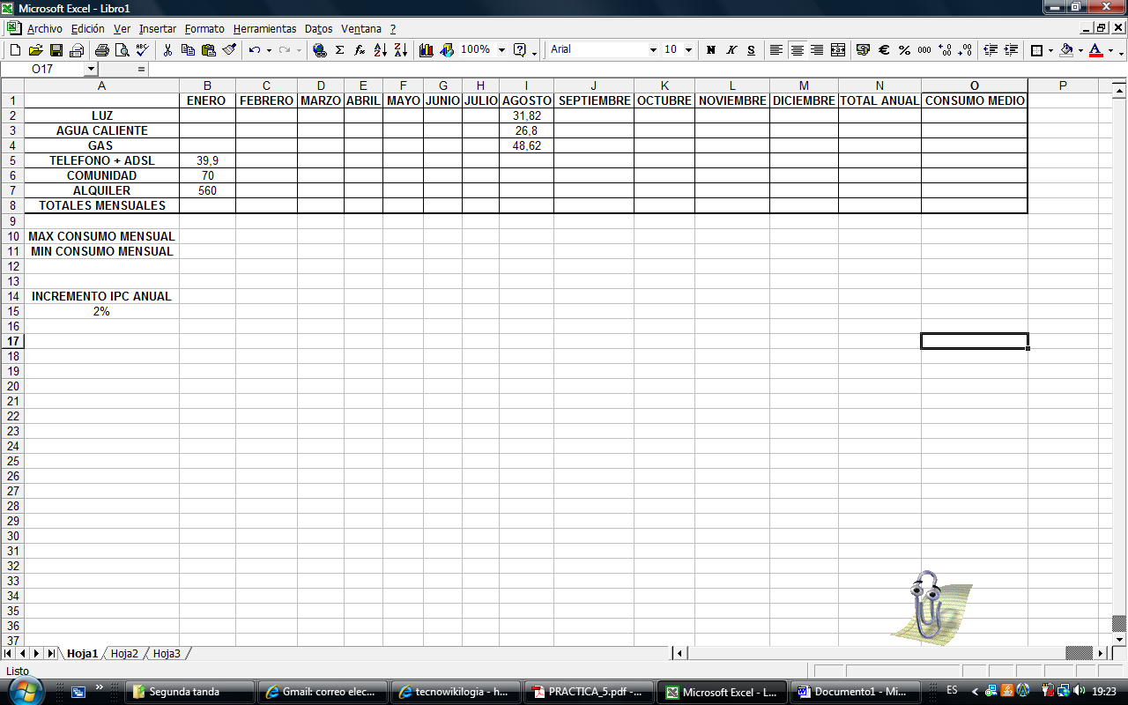

- Calcula la despesa dels diferents subministraments, inclosos lloguer i comunitat sabent que:
a. Tenim tarifa plana de telefonia fixa + adsl tot l'any (PAGUEM EL MATEIX TOTS ELS MESOS)
b. A partir del mes de juny paguem una derrama de 50 € que s'inclou en l’import de la comunitat fins al mes de desembre
c. El lloguer, va tenir un increment segons l'IPC del 2% (valor de la cel ·la A15) que s'aplica a partir del mes de febrer.
d. A partir d'agost, els subministraments de llum, aigua calenta i gas, augmenten un 10% mensualment a causa de la gradual arribada del fred fins al mes de febrer inclusivament. A partir d'aquest mes, els subministraments disminueixen un 10% mensualment fins a arribar al mes d'agost.
3. Calcula el total de despeses mensual i el total de despeses anual
4. Escriu, a la cel · la, B10 el mes en què més diners hem gastat i l'import
5. Escriu, a la cel B11, el mes que menys hem gastat i l’import.
6. Calcula a la columna "O" el consum mitjà de cada subministrament, comunitat i lloguer.
7. Dels tres subministraments, qui donar un consum menor? i en quin mes s'ha registrat?, Escriu en la cel · la b12.
8. Tots els imports majors de 50 € han d'aparèixer en color vermell, la resta en color verd.
9. Escriu format monetari a totes les cel · les i fes que apareguin només dues xifres decimals.
10. Realitza un gràfic de barres apilades que mostri el consum de subministraments durant els mesos d'hivern.

Quan estigui fet, guarda l’arxiu amb el teu nom+final i penja’l al Moodle

